Лабораторная работа №1
" Исследование свойств ортогональности гармонических сигналов"

Цель работы

Экспериментальное исследование условий, при которых обеспечивается ортогональность гармонических сигналов.

Краткая характеристика исследуемых цепей и сигналов

В работе используется универсальный лабораторный стенд со сменным блоком "МОДУЛЯТОР - ДЕМОДУЛЯТОР". В данной работе используется только часть схемы демодулятора, а именно блоки перемножителя и интегратора, которые вычисляют скалярное произведение сигналов, подаваемых на входы перемножителя за время Т=512 мкс (длительность символа).
$\left(s,s_{0}\right)=\int_{0}^{T}{s\left(t\right)}s_{0}\left(t\right)\text{dt}$
Здесь s(t) - исследуемый сигнал на входе демодулятора, а s₀(t) - эталонный сигнал, соответствующий символу "0" при выбранном виде модуляции. Оценка ортогональности производится по выходному сигналу интегратора в момент окончания символа. При полной ортогональности исследуемого и эталонного сигналов на выходе интегратора сигнал отсутствует.
В качестве исследуемых сигналов s(t) используются гармонические сигналы с разными частотами, а также их смесь. Эталонные сигналы s₀ и s₁, подаваемые на перемножители демодулятора, зависят от положения переключателя ВИД МОДУЛЯЦИИ, расположенного над обозначением МОДУЛЯТОРА. Для ЧМ эти сигналы соответствуют: s₀(для символа "0") - гармоническому сигналу с частотой f₁=15,625кГц, а s₁(для символа "1") f₂=23,43кГц. Для АМ s₀(t)=0, а s₁(t) - такой же сигнал, как и при ЧМ. Источниками исследуемых сигналов s₀ и s₁ являются гнезда, расположенные ниже обозначения МОДУЛЯТОРА.
В качестве измерительных приборов используются: встроенный вольтметр переменного напряжения и двухлучевой осциллограф.

Выполнение работы:
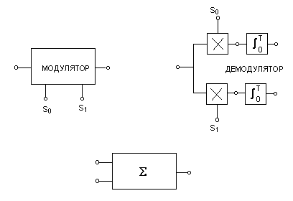1. Установим переключатель вида модуляции в положение ЧМ. Подключим сигнал s₀ со входа МОДУЛЯТОРА на вход ДЕМОДУЛЯТОРА (рис.1)

Рис. 1. Схема для измерения скалярного произведения сигналов

s₀

Зарисуем осциллограммы:
- на входе ДЕМОДУЛЯТОРА.
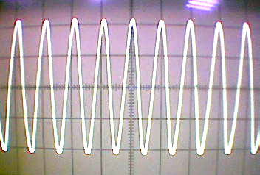

- на выходах перемножителей верхней (рис.2) и нижней (рис.3) ветвей ДЕМОДУЛЯТОРА
рис.2 рис.3
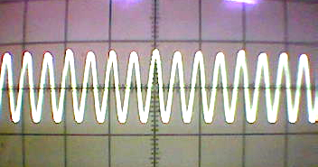
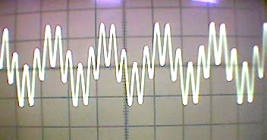

- на выходах интеграторов обоих ветвей (также в одном масштабе).
На выходе верхней ветви На выходе нижней ветви
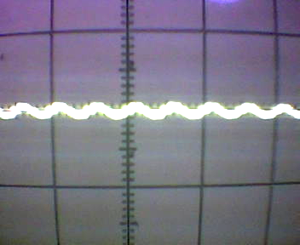
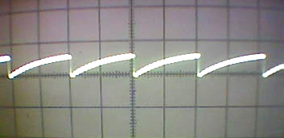

2. оценим скалярные произведения для сигналов:

- s₀(t) и s₀(t) = 0.12 млВ

- s₀(t) и s₁(t) = 0,01 млВ

3. Повторим п.1 для сигнала s₁(t) на входе ДЕМОДУЛЯТОРА, фиксируя только осциллограммы на выходах интеграторов.

На входе демодулятора:
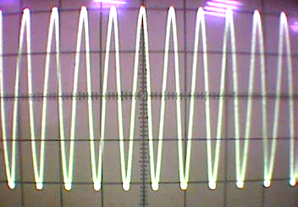
Выход верхнего интегратора: Выход нижнего интегратора:
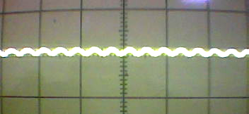
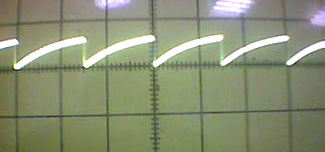
Оценим скалярные произведения сигналов:

- s₁(t) и s₀(t) = 0,01млВ
- s₁(t) и s₁(t) = 0,12 млВ

4. Подадим на вход ДЕМОДУЛЯТОРА сумму сигналов s₀(t) + s₁(t), используя сумматор стенда. Оценим скалярные произведения сигналов:

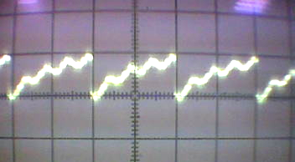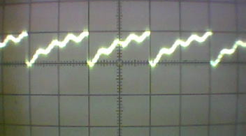

- (s₀ + s₁) и s₀ = 10 млВ
- (s₀ + s₁) и s₁ = 10 млВ

Поочередно отключая один из входных сигналов сумматора, зафиксируем изменения в сигналах на выходах интеграторов.
Отключили S₀ (верхний интегратор) Отключили S₀ (нижний интегратор)
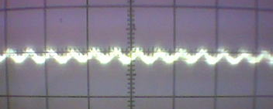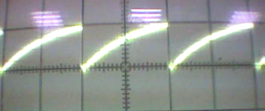
Отключили S₁ (верхний интегратор) Отключили S₁ (нижний интегратор)
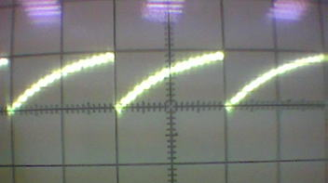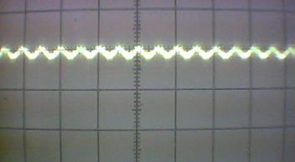

5. Установим вид модуляции – АМ. При этом работает только нижняя ветвь ДЕМОДУЛЯТОРА, так как s₀(t)=0. Заменим сигнал s₀ на входе сумматора шумовым сигналом n(t) от генератора шума (ГШ) в блоке ИСТОЧНИКИ, а s₁(t) – сохраним на втором входе сумматора. Регулятором выхода ГШ установим на выходе сумматора отношение с/ш ≈1. Наблюдая осциллограммы на выходе нижнего интегратора, оценим скалярное произведение сигналов:

Сигпал S₁ смешанный с шумом (покрупнее)
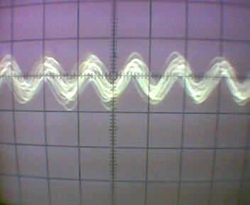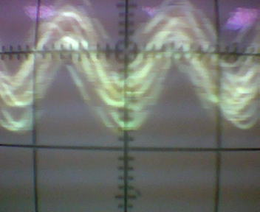

  - s₁(t)+n(t) и s₁(t); отключая источник шума от входа сумматора, оценим влияние шума на величину скалярного произведения;
Отключили n(t) Ничего не отключали
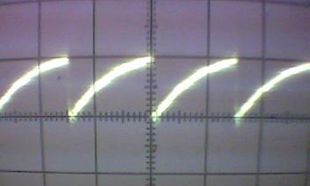

  - n(t) и s₁(t); для этого отключить от входа сумматора s₁(t).
Отключили S₁(t)
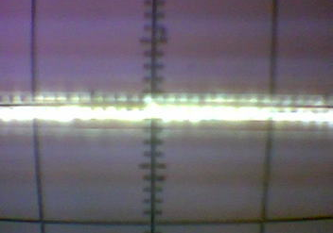

- Сохраняя прежний режим работы МОДУЛЯТОРА (АМ), подадим от встроенного ЗГ гармонический сигнал с частотой 23,43кГц и напряжением около 1,5В на вход ДЕМОДУЛЯТОРА. Подстраивая частоту ЗГ, добъёмся максимального отклика нижнего интегратора. Попытаемся “остановить” осциллограмму более тщательной установкой частоты ЗГ. Далее, не перестраивая ЗГ, примерно в течение минуты будем наблюдать за величиной максимума отклика интегратора.

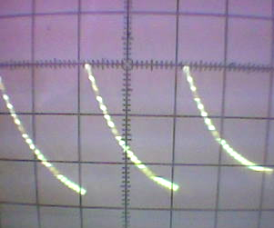

7. Сохраняя условия п.6, перестраиваем ЗГ в пределах 15÷35 кГц с шагом в 5 кГц, фиксируя в таблице 1 величину максимума отклика интегратора в зависимости от частоты.

Таблица 1. Величина скалярного произведения сигналов в зависимости от сдвига частот

f_{ЗГ} | кГц | 15 | 20 | 25 | 30 | 35
U_{max интегр.} | дел | 8,25 | 21 | 29 | 10 | 7,5

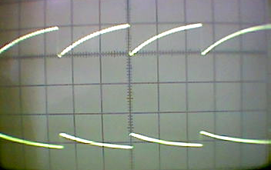
- 8. Установим вид модуляции – ФМ. Подадим сигнал s₀ от нижнего входа МОДУЛЯТОРА на вход ДЕМОДУЛЯТОРА. Входы двухлучевого осциллографа подключим к выходам интеграторов. Зафиксируем осциллограммы на выходах интеграторов.

Вывод: В ходе выполнения данной работы мы исследовали ортогональность гармонических сигналов с различными частотными и фазовыми соотношениями, а также исследовали воздействие помехи на передаваемый сигнал.

Кафедра ТС

Лабораторная работа №1.

На тему: «Исследование свойств ортогональности гармонических сигналов»

Выполнили: Басыров И.

Проверил:
Доцент Кузнецов И.В.

Уфа 2005.

